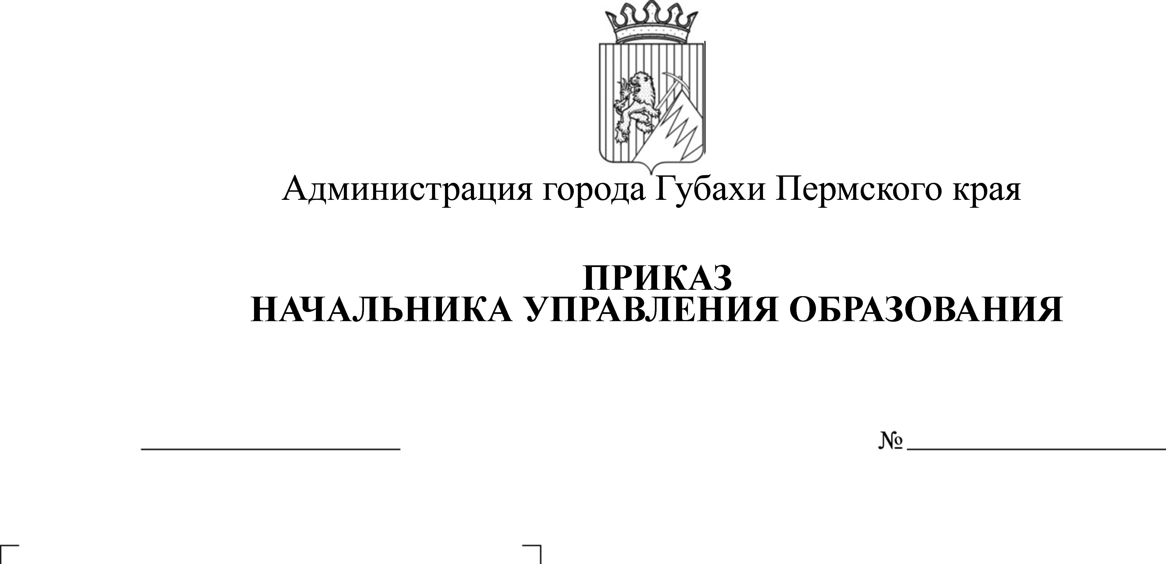
Во исполнение приказов Министерства образования и науки Пермского края от 31.08.2016г. № СЭД-26-01-06-605 «О проведении социально-психологического тестирования учащихся 9,11 классов общеобразовательных организаций и студентов 1 курса профессиональных образовательных организаций, расположенных на территории Пермского края, в 2016-2017 учебном году», в целях раннего выявления лиц, склонных к немедицинскому употреблению наркотических и психотропных веществ обучающихся в общеобразовательных организациях и проведении с ними профилактических и коррекционных мероприятий, от 22.12.2015г. № СЭД-26-01-04-1035 «Об утверждении Порядка проведения социально-психологического тестирования лиц, обучающихся в общеобразовательных организациях и в образовательных организациях высшего образования, расположенных на территории Пермского края».
08.09.2016
СЭД-01-06-75

О проведении социально-психологического тестирования
ПРИКАЗЫВАЮ
- Руководителям образовательных организаций:
  - Организовать проведение ежегодного добровольного социально - психологического тестирования обучающихся 9-11 классов образовательных организаций, кроме учащихся образовательных организаций, осуществляющих образовательную деятельность по адаптированным основным общеобразовательным программам;
  - Обеспечить проведение ежегодного добровольного социально-психологического тестирования учащихся 9-11 классов в общеобразовательных организациях на предмет немедицинского потребления наркотических средств и психотропных веществ в соответствии с календарным планом и рекомендациями Министерства образования и науки по проведению социально-психологического тестирования обучающихся в 2016-2017 учебном году (приложение 1),
  - Использовать для проведения социально-психологического тестирования методику раннего выявления лиц, склонных к немедицинскому употреблению наркотических средств и психотропных веществ, «психодиагностический опросник «Наркориск».
  - Принять меры по проведению необходимых профилактических и коррекционных мероприятий в соответствии с действующим законодательством по результатам социально - психологического тестирования обучающихся.
  - Сформировать поименные списки обучающихся, подлежащих профилактическому медицинскому осмотру, и направить данные списки в медицинские организации для согласования календарного плана проведения профилактических медицинских осмотров. (приложение 2).
  - Осуществлять тестирование в соответствии с распорядительным актом руководителя образовательной организации.
  - Утвердить календарный план проведения социально-психологического тестирования в образовательной организации по классам, группам и кабинетам. (приложение 3)
- Дорофеевой И.А., главному специалисту по дополнительному образованию и воспитательной работе:
  - организовать взаимодействие с образовательными организациями, по приему результатов тестирования;
  - определить место хранения результатов тестирования и соблюдения конфиденциальности при их хранении и использовании.
- Контроль за исполнение приказа возложить на заместителя начальника управления образования по образованию и воспитанию детей Ларионову Н.А.

И.о.начальника управления Н.А.Ларионова

С приказом ознакомлен
главный специалист И.А.Дорофеева

Приложение 1
к приказу начальника
управления образования
от 08.09.2016 № СЭД-01-06-75

Рекомендации
Министерства образования и науки
по проведению социально-психологического тестирования обучающихся
в 2016 -17 учебном году

- Социально-психологическое тестирования обучающихся (далее – тестирование), направленное на определение рисков формирования зависимости от наркотических средств и психоактивных веществ, проводится в соответствии с Порядком проведения социально-психологического тестирования лиц, обучающихся в общеобразовательных организациях и профессиональных образовательных организациях, а также в образовательных организациях высшего образования, утвержденным Приказом Министерства образования и науки Российской Федерации от 16.06.2014 № 658 «Об утверждении Порядка проведения социально-психологического тестирования лиц, обучающихся в общеобразовательных организациях и профессиональных образовательных организациях, а также в образовательных организациях высшего образования».
- Тестирование осуществляется в соответствии с приказом министра образования _______________________ от ________ № __________ «О проведении социально-психологического тестирования обучающихся в общеобразовательных организациях в _________________________________________, государственных профессиональных организациях и образовательных организациях высшего образования в ___________________ учебном году», приказами руководителей органов местного самоуправления муниципальных образований, осуществляющих управление в сфере образования, приказами руководителей образовательных организаций (приложение 1).
- Организационно-консультационную поддержку при проведении тестирования осуществляет ____________________________
- Тестированию подлежат обучающиеся образовательной организации в возрасте от ___________ лет и старше.
- Предлагаемая анкета для тестирования не является обязательной для обучающихся с ограниченными возможностями здоровья в образовательных организациях инклюзивного типа.
- Тестирование проводится анонимно и при наличии информированного согласия в письменной форме обучающихся, достигших возраста пятнадцати лет, либо информированного согласия в письменной форме одного из родителей (законного представителя) обучающихся, не достигших возраста пятнадцати лет. (приложение 2).
- В целях информирования обучающихся и родителей о целях и задачах тестировании в обязательном порядке проводятся классные и родительские собрания, а также индивидуальные беседы.
- Руководители общеобразовательных организаций проводят тестирование в соответствии с Порядком и в 3-х дневный срок материалы тестирования (в электронном виде) в органы местного самоуправления муниципальных образований, осуществляющие управление в сфере образования.
- Руководители государственных профессиональных образовательных организаций и образовательных организаций высшего образования области проводят тестирование в соответствии с Порядком и в 3-х дневный срок направляют материалы тестирования в электронном виде в __________________________
- Органы местного самоуправления муниципальных образований, осуществляющие управление в сфере образования, проводят следующие мероприятия:
- создают рабочую группу из педагогов – психологов для сбора тестового материала и результатов;
- обеспечивают соблюдение конфиденциальности при хранении и использовании бланков при проведении тестирования, определению мест хранения результатов тестирования;
- в период не более тридцати календарных дней с момента получения от образовательной организации материалов тестирования проводят сбор и систематизацию информации, полученной в результате проведенного тестирования;
- по результатам обработки и подсчета тестового материала заполняются акты, которые передаются уполномоченному лицу для подведения итогов на уровне региона.
- Уполномоченный орган осуществляет обработку и анализ информации, полученной из государственных образовательных организаций и органов местного самоуправления, осуществляющих управление в сфере образования в период не более тридцати календарных дней с момента ее получения, по результатам обработки тестов заполняется Акт, который передается в Министерство образования.
- По результатам анализа информации, полученной по итогам тестирования, Министерством образования и органами местного самоуправления муниципальных образований, осуществляющими управление в сфере образования, принимаются дополнительные меры по повышению эффективности проведения антинаркотической профилактической работы в тех образовательных организациях, где количество обучающихся, находящихся в группе риска по формированию зависимости от наркотических средств и психоактивных веществ, превышает средний показатель, выявленный по результатам тестирования.
- Информация о передаче материалов тестирования направляется в строгом соответствии с Приложениями.

Приложение 1
к рекомендациям Министерства образования и науки
по проведению социально-психологического тестирования обучающихся
в 2016 -17 учебном году

П Р И К А З

« ___ » ___________ 2016г. |  | ______
О создании комиссии по организации и проведению социально-психологического тестирования обучающихся

В связи с организацией и проведением социально-психологического тестирования обучающихся в соответствии с Федеральным законом от 07.06.2013 г. № 120-ФЗ «О внесении изменений в отдельные законодательные акты Российской Федерации по вопросам профилактики незаконного потребления наркотических средств и психотропных веществ», приказом министра образования _________________________________от «____»__________2016 г., №_______ и приказом органа местного самоуправления муниципального образования, осуществляющего управление в сфере образования,
П Р И К А З Ы В А Ю:
1. Создать комиссию по организации и проведению социально-психологического тестирования в 2016 году, включающую специалиста по информационным технологиям.
- Утвердить состав комиссии:
председатель комиссии –
заместитель председателя комиссии –
ответственный секретарь –
члены комиссии:

Руководитель образовательной организации ____________________________
(ФИО)

Приложение 2
к рекомендациям Министерства образования и науки
по проведению социально-психологического тестирования обучающихся
в 2016 -17 учебном году

Информационное согласие обучающегося

Я, ________________________________________ нижеподписавшийся (аяся)
добровольно даю согласие на участие в социально-психологическом тестировании, направленном на раннее выявление незаконного потребления наркотических средств и психотропных веществ.
Я получил (а) объяснения о цели тестирования, о его длительности, а также информацию о возможных результатах тестирования. Мне была предоставлена возможность задавать вопросы, касающиеся тестировании. Я полностью удовлетворен (а) полученными сведениями.
Я согласен (на) выполнять инструкции, полученные от уполномоченного лица, проводящего тестирование.

«_____»____________________20_____г. __________________________
подпись

Отказ обучающихся от участия в социально-психологического тестирования

Я, ________________________________________ нижеподписавшийся (аяся)
добровольно отказываюсь от участия в социально-психологическом тестировании, направленном на раннее выявление незаконного потребления наркотических средств и психотропных веществ.
Я получил (а) объяснения о цели тестирования, о его длительности, а также информацию о возможных результатах тестирования. Мне была предоставлена возможность задавать вопросы, касающиеся тестировании. Я полностью удовлетворен (а) полученными сведениями.
Отказываюсь от тестирования по причине
___________________________________________________________________
__________________________________________________________________

«_______»_____________20__г. _________________подпись

Приложение 2
к приказу начальника управления образования
от 08.09.2016 № СЭД-01-06-75

УТВЕРЖДАЮ
______________ руководитель
образовательной организации
«___»_________ 20__ г.

Список

обучающихся _________________________________________________,
(наименование образовательной организации)
подлежащих социально-психологическому тестированию

№  п/п | Ф.И.О | Количество полных лет | Примечание
1.
2.
3.

Приложение 3
к приказу начальника управления образования
от 08.09.2016 № СЭД-01-06-75

УТВЕРЖДАЮ
______________ руководитель
образовательной организации
«___»_________ 20__ г.

Календарный план проведения социально-психологического тестирования

в_______________________________________
(наименование образовательной организации)

№  п/п | Класс, учебная группа | Дата проведения | Время начала  проведения  тестирования

